Использование приемов мнемотехники на уроках немецкого языка

Мнемотехника (греч. – искусство запоминания) – это наука о запоминании, предлагающая совокупность приемов, способов и искусственных ассоциаций, облегчающих запоминание, увеличивающих объем памяти и, главное, облегчающих вспоминание.
Считается, что слово придумал Пифагор, и произошло оно от имени древнегреческой богини памяти Мнемозины — матери 9 муз»
При помощи мнемотехнических приемов сотрудничество между разумом и чувствами всегда используется оптимальным образом.
Внутренние резервы мнемотехники уникальны, богаты и разнообразны. Это и смена деятельности, и эмоциональный подъем, и яркая ассоциативность, и доступность, и простота. Мнемонический прием не оставляет школьников безучастными и равнодушными
Как известно, левое полушарие головного мозга является “офисным центром”, который отвечает за теорию, анализ, синтез, логику и мышление. Правое же полушарие является “творческим центром”, который отвечает за восприятие цвета, звука, за создание ассоциаций и образов. Задача учителя – активизировать оба эти полушария, т.е. соединить усвоенный материал с творчеством.
Знаете ли вы, что наше восприятие влияет на память. Мы запоминаем то,
- что мы читаем (10%),
- мы слышим (20%),
- мы видим (30%),
- мы видим и слышим (70%),
- мы делаем сами (90%),
т.е. мы обучаемся тем лучше, чем больше чувств мы используем при обучении.
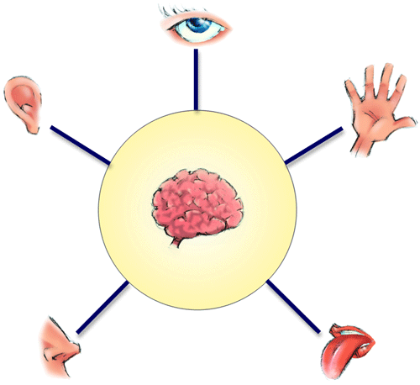
Забывание связано с неумением вспомнить. И вот здесь на помощь может прийти мнемотехника, которая позволяет перенести знания в долговременную память.
Многие методы и приемы буквально встроены в нашу жизнь, окружают нас со всех сторон: дорожные знаки, обычный алфавит, азбука Морзе т.д.
Некоторые приемы мнемотехники мы знаем еще с детства, например, запоминание цветов радуги: красный, оранжевый, жёлтый, зелёный, голубой, синий, фиолетовый. Существует несколько поговорок мнемотехники:
- Каждый охотник желает знать, где сидит фазан.
- Каждый оформитель желает знать, где скачать фотошоп.

Выделяют следующие методы и приемы мнемотехники:
1. Создание квази-слов
2.Техника визуализации.
3.Метод ассоциаций (картинки, фразы), которые соединяются
с запоминаемой информацией
- Метод связок, составления предложений или сочинение историй
- Метод составления рифмовок, рифмизация
- Метод ключевых слов
7.Техника составления аббревиатур, акронимов.
8. Метод Цицерона (Метод места на пространственное воображение))
Эти приемы значительно упрощают процесс овладения иностранной лексикой, развивают ассоциативную память у учеников, повышают их мотивацию к изучению немецкого языка. Некоторые из этих приемов были удачно реализованы в ходе моей школьной педагогической практики.

I. Создание квази слов
“Квази” – латинское слово, которое означает “как”. Квазислова – это ненастоящие, придуманные слова, которых нет в языке.
Благодаря этому простому приёму изучающие немецкий язык намного лучше усваивают, например, артикли, der, die, das.
В немецком языке есть особое правило: род имени существительного определяют по окончанию слова.
Существительные с этими окончаниями всегда
Мужского рода (der): -or, -ling, -(i)smus, -ig
Женского рода (die): -ung, -keit, schaft, -ik, ion, -heit, -ei
Среднего рода (das): -chen, -ma, um, -ment, -lein, -tum
В первой строке – окончания, определяющие мужской род, во второй – женский, в третьей – средний.
Для того чтобы запомнить эти окончания, мы соединим их так, что получим слово, которое можно произнести. И к этому слову мы придумаем историю и нарисуем картинку.
Итак:
der Ig-ling-or-(i)smus
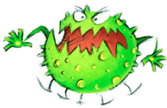
дэр Иг-линг-ор-измус
Этот вирус прилип ко многим словам в немецком языке! Повторяйте его название медленно несколько раз, пока не запомните!
Видите, какие у этого вируса ИГлы, как у ежа? Подумайте об этом чуть позже! Это поможет Вам вспомнить первый слог названия этой бактерии: Иг-линг... Так Вы сможете лучше отличить это квазислово от двух следующих.
Эта женщина – учёный в институте, который называется
die Heit-ung-keit-ei-schaft-tion-(i)tät-ik
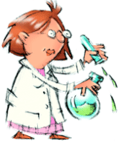
ди Хайт-унг-кайт-ай-шафт-цьон-тет-ик
Там она проводит исследования, по созданию вакцины против вируса Иглингоризмус.
Слово довольно длинное, но, пожалуйста, не сдавайтесь! Произнесите его медленно и повторите столько раз, сколько сможете! Представьте себе, какой ХАЙ-Тек (высокие технологии) у неё в лаборатории, это поможет Вам вспомнить первый слог этого слова: Хайт-унг-кайт-ай-шафт-цьон-тет-ик.
И в заключении хочу представить Вам существо
das Tum-chen-ma-ment-um-lein

дас Тум-хен-ма-мент-ум-лайн
В будущем оно будет у Вас всегда под рукой, чтобы прошептать Вам на ухо нужный артикль.
Это маленькое существо похоже на ТУМан: подсказав Вам нужный артикль, тут же растворяется в воздухе. Так Вы легко вспомните первый слог слова: Тум-хен-ма-мент-ум-лайн.
Обратите ваше внимание на то, что мы также использовали прием кодирования в образы (это наши существа) и метод связок (придумали с этими существами историю).

Техника визуализации
Оказывает помощь при заучивании основных форм сильных глаголов в немецком языке.

Ein Beispielsatz mit Ihrer mentalen Visualisierung könnte etwa so aussehen:
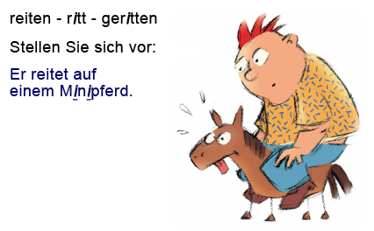
Mnemonische Beispielsätze enthalten ein Merkwort, das Ihnen beim Lernen von starken Verben hilft, sich an die Ablaute zu erinnern. Hier ein Beispiel:
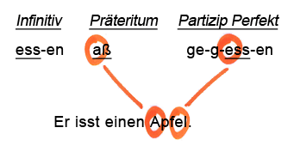
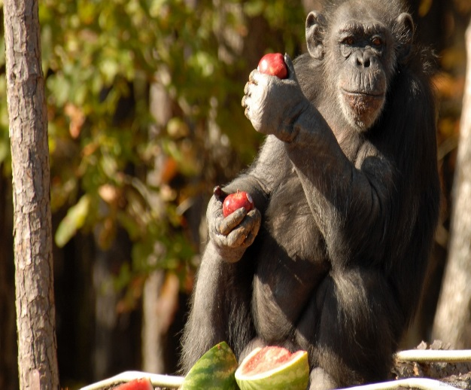
Der Affe isst einen Apfel.
Und hier noch ein weiteres Beispiel für unser zweites Verb "nehmen":
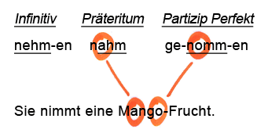
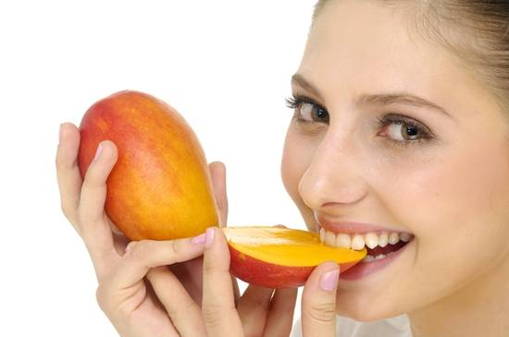
Метод ассоциаций
Метод ассоциаций
Главное в образовании ассоциаций – это яркость образа. Чем ярче воображение, тем легче создавать связи между ними, соответственно больше слов Вы запомните. Ассоциации должны быть необычными, нестандартными, абсурдными, смешными, образными, неожиданными, новыми.
Приведу несколько примеров:
в немецком языке для определения рода имени существительного есть три артикля. Для каждого артикля мы используем символ. Для артикля “der” мы используем что-то мужское, например образ льва.

Если Вы хотите выучить слово “der Stuhl”, представьте себе просто, что лев вцепился в стул. Вы можете представить что-нибудь другое. Самое главное, чтобы лев что-нибудь делал с этим предметом, а не просто стоял рядом.

der Stuhl
Уверенна, что о картинке Вы вспомните гораздо быстрее, чем о слове.
В немецком языке есть ряд глаголов, которые требуют после себя дательного падежа. Для обозначения дательного падежа мы используем образ Дракулы.
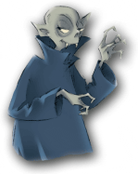
А далее необходимо запомнить глагол “danken” (благодарить кого-либо). Представьте себе, что вы благодарите Дракулу, что он вас не укусил.
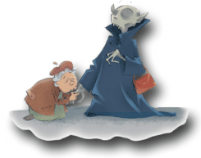
Глагол “folgen” (следовать за кем-либо). Der Vampir folgt Ihnen. Представьте себе, что вампир следует за Вами.
Глагол “ändern an” (менять что-либо в чем-либо). Der Vampir ändert nichts an seinem Anzug. Представьте себе, что вампир ничего не меняет в своем костюме.
Какая ассоциация возникает у Вас со словом “Brücke”? Верно “брюки”. Река разделяет город на 2 части, а между частями города есть мост. Так же как между брючинами есть общая часть, так и между частями города есть общая часть – это мост. Отсюда мост – это Brücke.

Главное в образовании ассоциаций – это яркость образа. Чем ярче воображение, тем легче создавать связи между ними, соответственно больше слов вы запомните. Ассоциации должны быть необычными, нестандартными, абсурдными, смешными, образными, неожиданными, новыми.
Ассоциативные связи могут быть различных типов:
Интерактивные:
Чтобы выучить ряд слов, нужно связать их в ассоциативную цепочку, пусть даже нелепую. Например, вы хотите запомнить существительные среднего рода, которые образуют множественное число с помощью нетипичного для этого рода суффикса -en:
das Auge, das Bett, das Ende, das Hemd, das Interesse.
Нарисуйте мысленно или реально картинку: на конце кровати лежит рубашка, из кармана которой выглядывает глаз, в зрачке которого написано слово "интерес".
Графемные:
Легче запоминаются похожие слова, если вы придумаете себе "узелки на память" (по-немецки они называются Eselsbrücken – "ослиные мостики") и графически закрепите их.
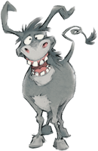
Например: напРаво -Rechts, наЛево - Links.
А так легче запомнить правило употребления союзов als – wenn:
Als in der VergAngenheit einmAlig, wEnn in der GEgEnwart mEhrmalig,
или род имен существительных: deR FehleR, diE FahnE, daS GedächtniS.

Фонетические:
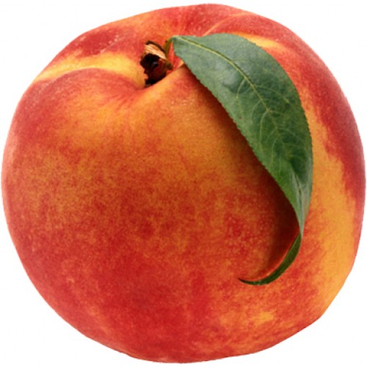 der PFIRSICH - ПЕРСИК
die ZITRONE - ЛИМОН
Образные:
der Hahn - петух и кран (по форме); plötzlich – представляем себе человека, перед которым в лужу падает камень и обрызгивает его водой с ног до головы.
С родным языком:
die Trauer - "траур",
rot - красный как «рот»
.
flott – "быстрый" как самолет Аэрофлота;
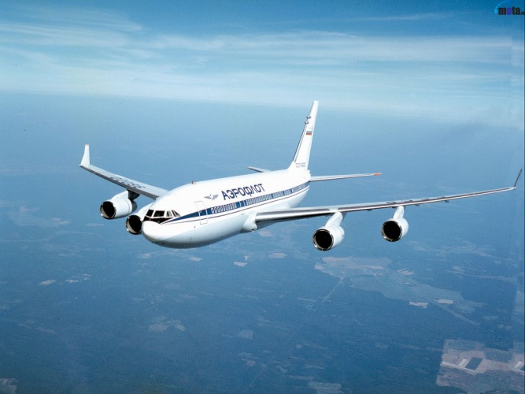

Кинесические или "двигательные":
"Привязывание" слова или фразы к жесту, движению.
SPRINGEN 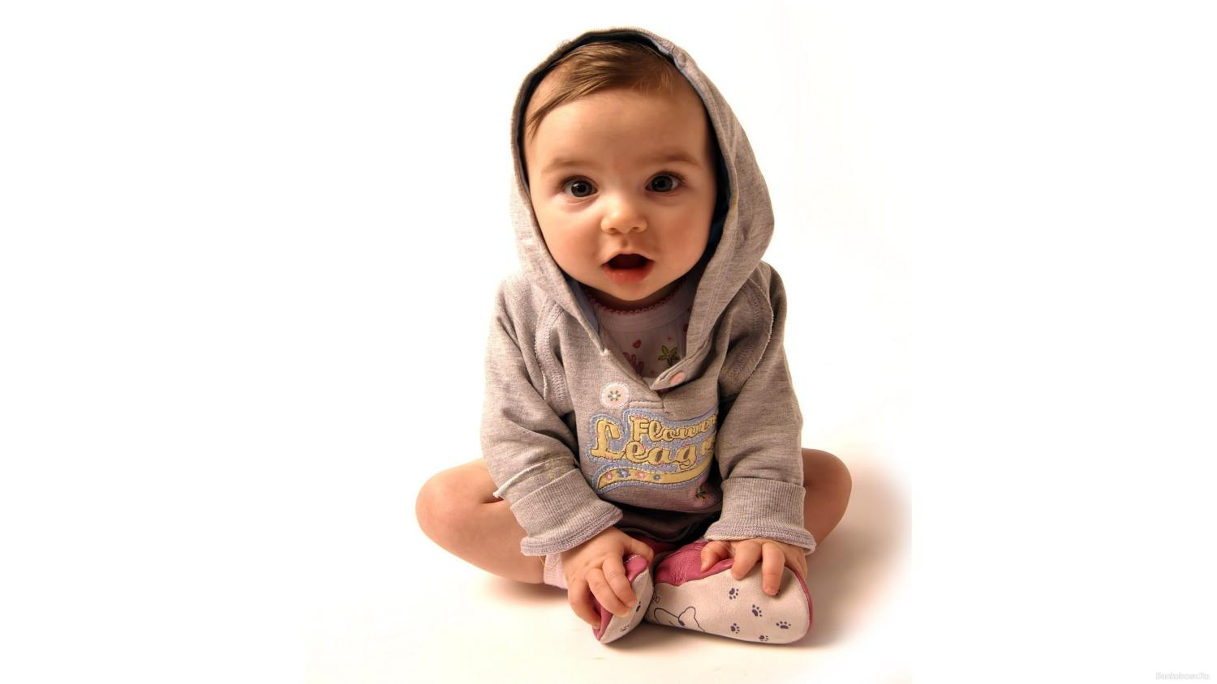SITZEN
Метод связок
Этот метод заключается в объединении опорных слов текста в единую целостную структуру, единый целостный рассказ.
В немецком языке есть ряд глаголов, которые образуют прошедшее разговорное время Perfekt со вспомогательным глаголом sein. Для того, чтобы запомнить глаголы, ваша задача – составить небольшой рассказ, используя эти глаголы в прошедшем времени:
sein – быть, являться
werden – стать, становиться
bleiben – оставаться
folgen – преследовать
begegnen – встречать
gelingen – удаваться
misslingen – не удаваться
passieren – случаться, происходить
geschehen – делаться, быть сделанным
Ich bin Detektiv. Heute bin ich in der Stadt gewesen. Ich bin einem Mann gefolgt. Es ist dunkel geworden. Plötzlich ist mir mein Freund begegnet. “Was ist passiert?” – wollte er wissen. – “Warum bist du nicht zu Hause geblieben? Es ist mir nicht gelungen, dich telefonisch zu erreichen.” Endlich bin ich meinen Freund losgeworden. Es ist nichts Schlimmes geschehen. Aber meine Verfolgung ist misslungen!
Я детектив. Сегодня я был в городе. Я следил за одним мужчиной. Стало темно. Внезапно я встретил своего друга. “Что случилось?” – спросил он. Почему ты не осталсядома, я не мог связаться с тобой по телефону? Наконец-то я избавился от моего друга. Ничего плохого не случилось. Но моя слежка не удалась.
Запомнить историю намного легче, чем список глаголов.

Рифмизация
Для запоминания различных слов, правил и исключений немецкого языка я использую также технику составления стихов. Например,
Стишок о суффиксах -chen и –lein.
“Die Süffixe „-chen“ und „-lein“ machen alle Dinge klein”.
Стишок о предлогах, употребляющихся с винительным падежом
Bis, durch, gegen, ohne, um, für – öffnen dem Akkusativ die Tür..
Durch, für, gegen, ohne, bis, um – Akkusativ, sei nicht dumm!
Стишок о предлогах, употребляющихся с дательным падежом
Mit, nach, aus,zu,von, bei - Только Dativ подставляй!
Стишок о предлогах, употребляющихся то с дательным падежом, то с винительным падежом:
Über, unter, vor und zwischen,
an, auf, hinter, neben, in
Nehmen Dativ nach dem "wo?"
Und Akkusativ nach "wohin?"
Прием рифмизации я также использую для развития ассоциативной памяти. Я обычно прошу детей подобрать сначала рифму, затем перевести слова и в конце подобрать ассоциацию. Например,
Gießen (поливать) – fließen (течь),
Tisch (стол) – Fisch (рыба),
Schluß (конец) – Fluß (река).

Царь зверей, мы знаем слово! Ну, конечно, это Löwe!


По реке плывет он Нил! Это длинный Krokodil!

Die Familie - семья
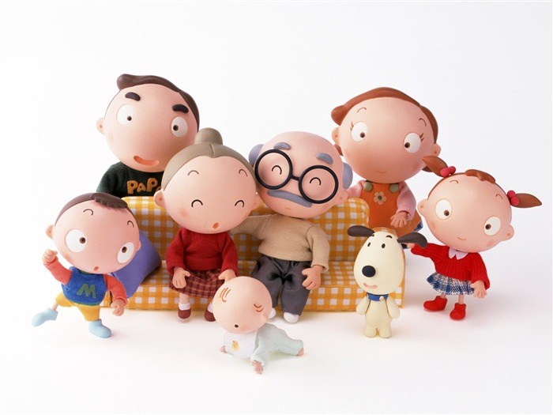
Mutter - мама, Bruder – брат, по – немецки говорят!
Vater – папа, Opa – дед, торопитесь на обед !
Oma – бабушка моя, Schwester – старшая сестра !
Die Familie – семья, das bin ich - а это Я

«ЛЕКСИКА В СТИХАХ»
Aber – но, а аuch – тоже.
Друг на друга мы похожи.
Jetzt – сейчас, а dann – потом.
Будем строить новый дом.
Hier – здесь, dort – там.
Радость делим пополам.
Vorbei – мимо, wieder – снова.
У глагола есть основа.
Oder – или,
Жил крокодил в иле.
Rechts – справа, links – слева.
На машине едет Сева,
Слово Vorn – переведи,
Означает – впереди.

Как использовать метод для запоминания немецких артиклей?
По сути, немецкое существительное и артикль – это тоже 2 слова. Только одно из них – артикль – невозможно себе представить в картинке, т.к. оно не имеет никакого смысла. Наша задача – заменить артикль понятным для нас словом-образом. Выберем образы для артиклей:
der Affe ist ein Symbol für den Artikel der
das Baby ist ein Symbol für den Artikel das
die Sängerin Beyonce ist ein Symbol für den Arikel die
Und so lernen Schülerinnen und Schüler dann die Körperteile:
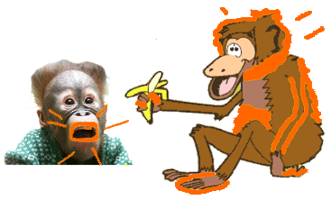
maskulin
der Mund der Zahn der Finger der Kopf der Hals der Arm der Rücken
der Bauch der Fuß

neutrum
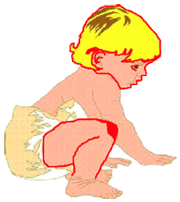
das Haar, das Gesicht, das Auge, das Bein, das Knie

feminin
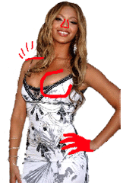
die Nase, die Schulter, die Brust, die Hand

Метод ключевых слов

Новые немецкие слова можно запомнить с помощью метода ключевого слова. Способ этот очень простой и заключается он в следующем: к немецкому слову нужно подобрать ключевое слово из родного языка, которое будет похоже на него по звучанию.

Например, Вам нужно запомнить слово Brille, что значит, очки. Воспользуемся методом ключевого слова. Для этого делаем несколько шагов:
- Ищем ключевое слово. Для этого закрываем глаза и несколько раз повторяем слово Brille. Какое слово из русского языка оно Вам напоминает? Мне кажется, очень похоже на «бриллиант». Это слово у нас и будет ключевым.
- Представляем ситуацию. Это значит, нужно придумать мини-историю, в которой будут взаимодействовать ключевое слово (в нашем случае - бриллиант) и слово-перевод (в нашем случае - очки).
Например: Вам сделали неслыханной щедрости подарок: ОЧКИ, но не простые и даже не золотые, а БРИЛЛиантовые. Точнее, вместо стекол стоит два огромных бриллианта. Вот это да!
- Мысленно создаем картинку (она будет называться мнемокартинкой), которая отображает придуманную ситуацию. Визуализируйте эти бриллиантовые очки, представьте их в деталях. Какая у них будет оправа? А как будут выглядеть бриллианты? Красиво, не правда ли? Мои бриллиантовые очки выглядят, к примеру, так:
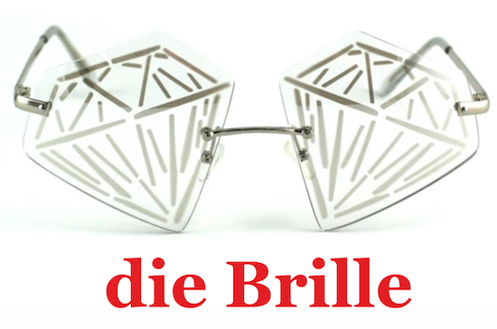
Иногда, подобрать ключевое слово к новому немецкому слову не составляет абсолютно никакого труда. Например, немецкое слово Tier (животное) чрезвычайно похоже на русское слово «тир». Применяем вышеописанный мнемотехнический метод и получаем вот такую мнемокартинку и к ней ситуацию:



Ситуация: Вы с удовольствием посещаете ТИР и стреляете в нарисованных ЖИВОТНЫХ. Вы – против убийства зверей!

Иностранное слово запоминается в паре со словом родного языка, звучащим похоже, и оба запоминаются в каком-нибудь образе:
"Gabel" – "грабли" (Мысленно рисуем картинку: великан ест граблями.)
"Bratkartoffeln" – "брат" (Мысленно рисуем картинку: фотография брата, у которого вместо головы картошка.)
"Wetter" – "ветер" (Мысленно рисуем картинку: ветер гонит тучи и приносит плохую или хорошую погоду.)
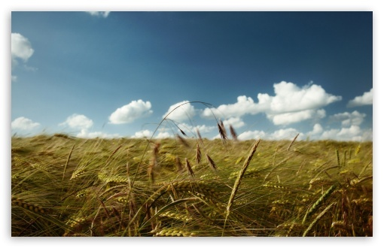

«Das Glas» - стакан ( мысленно рисуем глаз в стакане)
1. Ключевое слово: das Glas – глаз
2. Предложение: В его стакане плавает глаз!!!

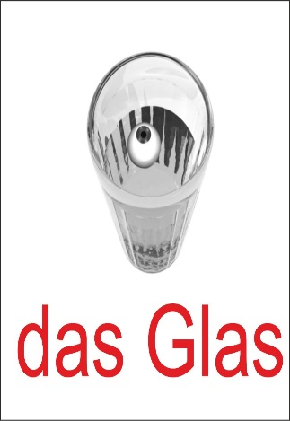

Вы можете сказать, что таких вот схожих слов не много!» или «У меня не такая хорошая фантазия, чтобы выдумывать ключевые слова и истории!».

И я очень хорошо Вас понимаю! Действительно, не так-то много слов, которые похожи на русские. Но доказано на практике: чаще всего нам достаточно вспомнить лишь начальную букву или первый слог слова, для того чтобы назвать это слово целиком
Запомните, Вам не нужно искать ключевое слово с абсолютным звуковым сходством!

Главное, чтобы оно Вам НАПОМИНАЛО о том новом слове, которое Вы хотите запомнить! Например, для Löffel я подобрала ключевое слово «лёффа» или «Лёва». Я знаю, в русском языке нет слова «лёффа», но что-то похожее вполне могут произнести маленькие детки.

Относительно сомнений на тему фантазии скажу следующее: для поиска ключевых слов, действительно, потребуется немного креатива. Но, думаю, чуть-чуть пофантазировать способен каждый из нас.
-

Техника составления акронимов (или аббревиатур)
для запоминания, например:
сочинительных союзов: ADUSO - aber, denn, und, sonder, oder;
Метод Цицерона
Новые слова "закрепляются" за хорошо известными объектами по дороге домой, за предметами обстановки в квартире и т.п. Например, вам нужно выучить немецкие слова, которые склоняются по особому смешанному типу: der Buchstabe, der Gedanke, der Wille(n), der Funke, der Friede(n), der Name, der Same(n), der Haufen und das Herz. "Разместите" эти слова мысленно или на карточках со словом и/или картинкой на неподвижных предметах в вашей комнате. Смотрите и запоминайте.

Вывод:
Итак, мнемотехника – это:
- возможность накапливать в памяти большое количество точной информации;
- экономия времени при запоминании сохранения запомненных сведений в памяти;
- мощная тренировка памяти и мышления;

Таким образом, использование на уроках немецкого языка эффективных способов развития ассоциативной памяти и некоторых мнемонических
приемов позволяет улучшить качество знаний и добиться стопроцентной успеваемости, повысить мотивацию к изучению немецкого языка, развить
познавательные интересы. Образная, ассоциативная память, использование
различных приемов для ее совершенствования повышает эффективность изучения не только немецкого языка, но и других наук, а также помогает
в повседневной жизни. Она способствует повышению общего интеллектуального уровня учеников и стимулирует их познавательную активность. Мнемотехника выполняет вспомогательную функцию на уроке, но для некоторых учащихся её роль гораздо серьёзнее. Ориентация на индивидуальные и возрастные особенности школьников в процессе обучения, использование в работе с ними специальных приемов и способов, соответствующих их индивидуальным особенностям, является основой природосообразного обучения.
Выучить немецкий – значит, запомнить огромное количество новой информации: иностранные слова, грамматические правила. Мнемотехнике под силу упростить задачу. С помощью мнемотехники можно выучить:
- слова;
- некоторые грамматические правила, а именно:
- артикли
- формы неправильных глаголов
- предлоги
- управление глаголов
Я считаю, если на моих уроках нет скучающих и унылых лиц, если ученики работают с увлечением и интересом, а после звонка остаются со мной в кабинете, значит, я смогла их заинтересовать, значит, у меня получилось. Чем более уместно учитель использует в своей работе разные образовательные технологии, специальные методы и приемы, наглядность, тем интереснее проходят уроки, тем успешнее становится работа учащихся, тем прочнее усваивается учебный материал.
57
2. Метод «ключевых слов». Иностранное слово запоминается в паре со
словом родного языка, звучащим похоже, и о
ба запоминаются
в каком
-
нибудь образе
.
На наших уроках мы использовали следующие «ключевые
слова»:
1)
D
ie
Br
ü
cke
(«брюки»)
-
мост
(мысленно рисуем картинк
y
).
Река
разделяет город на 2 части как брюки, а между частями города есть мост.
2)
Der
Pal
ast
(«палас»)
–
дворец
. Пол во дворце украшал персидский
палас.
3)
Der
Dom
(«дом»)
–
собор.
Собор
–
это «дом» для многих верующих
людей.

ЛИТЕРАТУРА:
1. Бьюзен Т. Усовершенствуйте свою память. Минск. Попурри, 2003.
2. Дубровин М. Иллюстрированный путеводитель по английской грамматике. НАЧАЛА-ПРЕСС, 1992.
3. Гальскова Н.Д. «Современная методика обучения иностранным языкам». – М., 2003
4. Кувшинов В.И. «О работе с лексикой на уроках английского языка». – ИЯШ, № 4, 2002
5. Лапп Д. «Улучшаем память в любом возрасте». Перевод с французского Фанченко М.С. – Москва, «Мир» 1993.
6. Марчан Н.Б. «О некоторых приемах повышения эффективности изучения лексики». – ИЯШ, № 5, 2004
7. Пассов Е.И. «Коммуникативный метод обучения иноязычному говорению». – М., 1985
8. Польской А.Е. «Как улучшить свою память».- Минск: Харвест, 2002.
9. Слоненко Т.Б. Матюгин И.Ю. Как запоминать английские слова. Москва. РИПОЛ КЛАССИК, 2000.
10. Цетлин В.С. «Работа над словом». – ИЯШ, № 3, 2002
11. Якиманская И.С. «Технология личностно-ориентированного образования». – М., 2000
12. http://startdeutsch.ru/nemetskij/s-mnemotekhnikoj/artikli
13. http://www.beste-tipps-zum-deutsch-lernen.com/deutsche-Artikel-lernen.html

